El ZENITH PILOT Type 20 Chronograph Ton Up
apuesta todo al negro

Los seguidores de ZENITH y los aficionados al motociclismo están de enhorabuena en 2018: la línea PILOT Type 20 Chronograph Ton Up —una de las más populares de la firma—se amplía con una fantástica nueva incorporación al equipo. Con su emblemática caja de acero inoxidable envejecido, un look retro y el mismo contundente atractivo de sus predecesores, este cronógrafo con rueda de pilares es este año un imprescindible para los más transgresores que buscan un reloj que combine un diseño vintage y una actitud inconfundiblemente deportiva.

Inspirado en un venículo fuera de lo convencional, las motos café racer, el Ton Up es un fascinante reloj en el que ZENITH ha partido del diseño de un reloj de piloto y lo ha combinado con su legado en el motociclismo vintage. El célebre Ton Up, que no es una reedición histórica sino una nueva creación de 2016, no se limita a emular un reloj de piloto de hace 70 años —con su acabado de acero envejecido que recuerda al de un reloj con décadas de uso— sino que realmente tiene un caché retro.

Diseñado para rendir homenaje a la comunidad de café racers, conocidos también como ton-up boys, este reloj inequívocamente masculino era conocido originalmente como ZENITH Heritage Pilot Café Racer Spirit y se rebautizó posteriormente con el nombre de ZENITH Heritage Pilot Ton-up. Como parte de la cultura de los rockers que pilotan sus veloces motos en las concentraciones, una café racer es una moto que se ha desprovisto de todo el peso y las piezas innecesarias para ganar velocidad y es por tanto conocida por su minimalismo visual. El término «ton-up» hace referencia a la velocidad de 100 millas por hora (aproximadamente 160 km/h) que estas motos debían superar en sus carreras, realizadas en un recorrido de ida y vuelta desde un café hasta un lugar específico.

A pesar de su trasfondo motero, el PILOT Type 20 Chronograph Ton Up es, sin embargo, un auténtico reloj de piloto por su diseño. Presenta una masculina caja de 45 mm de acero inoxidable, sutilmente envejecido para resaltar su atractivo vintage, perfectamente integrada en el diseño global del reloj. El voluminoso PILOT Type 20 Chronograph Ton Up Black resulta cómodo y está en sintonía con el estilo de sus compañeros de la línea Type 20. Su linaje queda también patente en otras características clave, como su voluminosa corona tipo cebolla —diseñada para facilitar su manipulación, incluso llevando guantes— y unos pulsadores de gran tamaño que facilitan la activación del cronógrafo, tanto si se llevan guantes como si no.

Como las motos de las que toma su nombre, el PILOT Type 20 Chronograph Ton Up Black prescinde de una forma sublime de todo lo superfluo. Desprovista de información de fecha y calendario, la esfera negra se reduce a la mínima expresión, en este caso, a la indicación de la hora. El minutero y el segundero, sobredimensionados y luminosos, como es habitual en los relojes de piloto, ofrecen una legibilidad perfecta y recorren su esfera limpiamente provista de unos grandes índices muy estilizados, con números arábigos de SuperLumiNova® blanca. El cronógrafo presenta en su diseño dos registros, una esfera del segundero pequeño a las 9 horas y un contador de minutos del cronógrafo a las 3 horas.

El reloj está accionado por un legendario calibre automático, El Primero 4069, de fabricación interna que latea 5 Hz (36.000 alt/h), con una reserva de marcha de 50 horas: Este modelo, particularmente cool, no deja excusa para llegar tarde a su evento deportivo preferido.

El look total black se despliega de una forma espléndida en el Pilot Type 20 Chronograph Ton Up Black de 2018, donde la oscura esfera mate se combina con una caja negra y una correa —de nobuk aceitado, como es propio de esta línea— a juego, que confieren al conjunto un aire resueltamente motero. Para disfrutar de una mayor comodidad y una vida útil más prolongada, la correa presenta una protección de caucho. Asimismo, está rematada con pespuntes blancos en contraste realizados a mano e incorpora una hebilla de titanio.

De forma similar a los anteriores modelos Pilot que lucían imágenes como, por ejemplo, biplanos vintage y rindiendo tributo a su nombre, el fondo de caja de acero inoxidable envejecido del PILOT Type 20 Chronograph Ton Up ostenta un grabado que representa a un café racer en su motocicleta. Estanco a 100 metros, con un fantástico diseño y un «motor» insuperable, el PILOT Type 20 Chronograph Ton Up es el sueño de todo hipster con chaqueta de cuero.

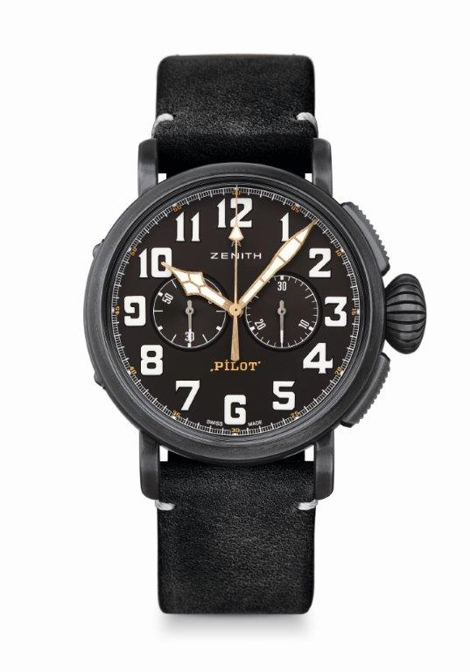
PILOT TYPE 20 CHRONOGRAPH
TON UP BLACK
DETALLES TÉCNICOS

Referencia: 11.2432.4069/21.C900

PUNTOS CLAVE
Nueva caja de acero inoxidable envejecido de 45 mm
Homenaje a la cultura Café Racer
Cronógrafo El Primero automático con rueda de pilares

MOVIMIENTO
El Primero 4069, automático
Calibre: 13 ¼``` (diámetro: 30 mm)
Altura del movimiento: 6,6 mm
Componentes: 254
Rubíes: 35
Frecuencia: 36.000 alt/h (5 Hz)
Reserva de marcha: mín. 50 horas
Acabados: Masa oscilante con motivo «Côtes de Genève»

FUNCIONES
Indicación central de horas y minutos
Segundero pequeño a las 9 horas
Cronógrafo: Aguja del cronógrafo central y contador de 30 minutos a las 3 horas

CAJA, ESFERA Y AGUJAS
Diámetro: 45 mm
Diámetro de la abertura: 37,8 mm
Altura: 14,25 mm
Cristal: Cristal de zafiro abombado con tratamiento antirreflectante en ambas caras
Fondo de caja: Fondo de caja con grabado Café Racer Spirit
Material: Acero inoxidable envejecido
Estanqueidad: 10 ATM
Esfera: Negra mate
Índices: Números arábigos con SuperLumiNova® SLN C1 blanca
Agujas: Chapadas en oro, facetadas y recubiertas de SuperLumiNova® SLN C1

CORREA Y HEBILLA
Correa: Referencia: 27.00.2321.900
Denominación: Correa de nobuk aceitado negro revestida con una protección de caucho
Hebilla: Referencia: 27.95.0021.001
Denominación: Hebilla ardillón de titanio

